Fiche de formation

Titre | Culture financière
Mots clés | Accès au financement / Financement par l'emprunt / Financement par fonds propres / Intérêt / Prix / Inflation
Fourni par | IHF / LWL
Langue | FR
Objectifs | - Soutenir les femmes entrepreneurs dans la compréhension des principaux aspects financiers, par l'acquisition de connaissances et d'outils techniques et pratiques.  - Fournir au groupe cible quelques opportunités et risques financiers externes et des exemples pour en tirer profit
Résultats de l'apprentissage | - Poser les premières bases financières pour la création d'une nouvelle entreprise ou le développement d'une entreprise existante  - faire preuve de discrétion dans le choix des outils, des méthodes et du calendrier de financement  - Reconnaître les facteurs de risque externes et avoir un exemple de la manière de les traiter  - les apprenants peuvent élaborer un plan pour la viabilité financière d'une activité créatrice de valeur - Niveau avancé de la compétence-cadre EntreComp "Culture financière et économique".
Espace de formation | Compétences numériques
 | Fixation des prix et marketing
 | L'accès au financement du point de vue des femmes
 | Compétences en matière de leadership et de communication
Index du contenu | Module : Éducation financière  Unité 1 : Coût du financement et taux d'intérêt  Section 1 : Coût de financement  Section 2 : Intérêts et taux d'intérêt  Section 3 : Différents types de taux  Unité 2 : Financement par l'emprunt ou par les fonds propres  Section 1 : Vue d'ensemble  Section 2 : Financement par l'emprunt : prêts et emprunts  Section 3 : Financement par apport de fonds propres - meilleures pratiques  Unité 3 : Inflation  Section 1 : Vue d'ensemble  Section 2 : Tableau de bord de l'inflation  Section 3 : Pourquoi c'est important  Section 4 : Comment la gérer - bonnes pratiques
Développement du contenu | Unit 1: Debt vs Equity Finance  Section 1: Financing cost  An enterprise funds its operations using two different sources:  - Equity financing  - Debt financing  Capital gains and dividends are required by equity investors, while debt providers seek interest payments.  Financing cost (FC), however, refers to the interest and other fees charged to debt financiers. Interest expense can be incurred on both short-term (less than a year) and long-term financing.  The cost, interest, and other charges associated with an enterprise’s money require to create, purchase assets, or carry out operations – setting up or developing a business – are referred to as financing cost.  Section 2 : Intérêts et taux d'intérêt  Les entreprises et les investisseurs en général utilisent la formule suivante pour calculer le coût de financement :  (Montant total remboursé - Montant total emprunté)  Coût des intérêts =  Montant total emprunté  Intérêt simple  =  Montant de principe  Afin de mieux comprendre la notion d'intérêt et donc de coût de financement, il convient de se référer au taux d'intérêt en introduisant la notion de temps, c'est-à-dire le temps nécessaire pour rembourser le financement.  Coût des intérêts 🡪 annualisés et composés 🡪 Taux d'intérêt  P = Montant du capital = Montant total emprunté  SI = Intérêt simple = Montant total remboursé - P  t = nombre de périodes pour une année  r = taux d'intérêt  (SI x 100)  r =  (P x t)  Exemple 1:  €100 r = ? €1400  t₀ t₁ = 24 months  P = 1000  Montant total remboursé = 1400  SI = 1400 – 1000 = 400  t = t₀ – t₁ = 24/12 = 2  r = (400 x 100) / (1000 x 2) = 20%  20 % est le taux d'intérêt - c'est-à-dire la part du financement qui est facturée en tant qu'intérêt à une entreprise, exprimée en pourcentage annuel de l'encours du financement.  L'intérêt composé (IC), également appelé intérêt sur l'intérêt, est une autre méthode de calcul du coût de financement. Il s'applique à la fois au capital - principe - et aux intérêts cumulés gagnés au cours des périodes précédentes.  À la fin de la première année, l'entreprise doit la part du capital plus les intérêts de cette année. À la fin de la deuxième année, l'entreprise doit la part du capital plus les intérêts de cette année plus les intérêts sur les intérêts de l'année précédente. Et ainsi de suite.  Ainsi, lorsque l'on compose (🡪 IC > SI), les intérêts dus sont supérieurs aux intérêts dus en utilisant l'approche des intérêts simples.  IC = P x (1 + r)^{t} – P  Example 1:  P = 1000  SI = 400  t = 2  r = 20%  CI = 1000 x (1 + 0,20)² – 1000 = 440  440 > 400 🡪 IC > SI  Pour les périodes plus courtes, le calcul des intérêts sera similaire pour les deux méthodes - SI et IC. Toutefois, à mesure que la période de financement s'allonge, l'écart entre les deux formes d'estimation des intérêts s'accroît, en faveur de l'IC par rapport à l'IS.  Section 3 : Différents types de taux  TAEG vs APY  Taux annuel effectif global (TAEG)  APR is the annual rate of interest without taking into account the compounding of interest within that year.  TAEG = Taux périodique x nombre de périodes dans l'année  Rendement annuel en pourcentage (APY)  L'APY prend en compte les effets de la composition en cours d'année.  APY = (1 + Taux périodique)^{Nombre de périodes} – 1  Exemple 2:  Une société de cartes de crédit peut facturer 1,5 % d'intérêts.  TAEG = (1,5% x 12 mois) = 18%  APY = (1 + 0,015)¹² – 1 = 19,56%  Le taux annuel comparable de 18 % vous sera facturé si vous conservez une dette sur votre carte de crédit pendant un mois. Toutefois, si vous conservez cette somme pendant toute l'année, votre taux d'intérêt effectif passe à 19,56 % en raison de la capitalisation mensuelle.  Online APR APY calculator:  https://www.aprtoapy.com/  Unité 2 : Financement par l'emprunt ou par les fonds propres  Section 1 : Vue d'ensemble  Le ratio dettes/fonds propres (D/FP) indique la proportion de dettes et de fonds propres dans le financement d'une entreprise.  Total des dettes  D/FP =  Total des capitaux propres  En général, 0,5 < D/FP < 1,5 est considéré comme bon en termes de risque pour l'entreprise.  Exemples de financement par l'emprunt  - Emprunt de l'argent  - Charge financière supplémentaire pour l'entreprise  - Obligation de rembourser l'argent obtenu avec des intérêts  - Prévision aisée des coûts  - Calendrier de remboursement  Exemples de financement par fonds propres  - Vente d'une partie des capitaux propres de l'entreprise  - Partage de l'activité de gestion  - Participation aux bénéfices  - Un accès plus facile à la phase naissante  Section 2 : Financement par l'emprunt : prêts et emprunts  PRÊTEUR : Un prêteur est un individu, un groupe ou une institution financière qui prête de l'argent dans l'attente d'un remboursement, généralement avec des intérêts.  EMPRUNTEUR : Un emprunteur est un individu ou une entité - entreprise - qui obtient de l'argent à crédit, c'est-à-dire avec l'intention de le rendre, généralement avec des intérêts.  Les prêts sont généralement accordés par des banques ou des prêteurs privés et sont régis par un contrat de prêt formel.  Quel que soit le prêteur, l'emprunteur est tenu de rembourser le prêt, avec des intérêts et dans un délai déterminé. Si l'emprunteur ne rembourse pas, le prêteur peut avoir le droit de s'approprier les biens de l'emprunteur s'ils sont donnés en garantie, c'est-à-dire s'il s'agit d'un bien utilisé comme sûreté, au cas où le prêt ne serait pas remboursé.  Prêt à taux réduit : <Il est accordé sans intérêt ou presque, avec des délais de grâce prolongés, c'est-à-dire plus souples que les prêts classiques.  Conseil : Les subventions sont, par essence, des cadeaux. Elles ne sont pas remboursables. Les subventions peuvent être accordées à des particuliers, à des entreprises, à des établissements d'enseignement ou à des organisations à but non lucratif par des ministères, des fiducies ou des sociétés. Plusieurs paramètres permettent d'y accéder.  Une entreprise doit être constituée en société avant qu'un prêt puisse être demandé    Section 3 : Financement par apport de fonds propres - meilleures pratiques  L'échelle et la portée du financement par apport de fonds propres englobent un large éventail d'activités, allant de la collecte de quelques centaines de dollars auprès d'amis et de membres de la famille à la collecte de milliards de dollars auprès de grandes organisations et d'un grand nombre d'investisseurs dans le cadre d'offres publiques initiales (Initial Public Offerings).  Parmi les formes les plus courantes et les plus connues de financement extérieur par apport de fonds propres, on peut citer  - Les investisseurs providentiels: Il s'agit d'une personne ou d'un groupe - généralement des amis, des membres de la famille ou des investisseurs professionnels - qui investissent leur propre argent dans une entreprise. Ils n'ont aucun droit sur la gestion quotidienne de l'entreprise.  - Capital-risqueurs (VC) : Ils sont des investisseurs professionnels et compétents qui fournissent des capitaux à des entreprises sélectionnées. Ils peuvent investir l'argent d'autres personnes.  - Offre publique initiale (IPO) : <Une entreprise peut se procurer des fonds en offrant et en vendant des actions au public dans le cadre d'une nouvelle émission d'actions. De la propriété privée à la propriété publique.  - Crowdfunding : Méthode de financement d'un projet ou d'une entreprise par la collecte d'argent auprès d'un grand nombre de personnes/investisseurs qui fournissent un petit compte - aussi peu que 1 000 euros pour chaque investisseur. Cette méthode commence généralement par une "campagne" en ligne sur l'un des sites de crowdfunding.  Meilleure pratique : Women TechEU - Soutenir les start-ups deep-tech dirigées par des femmes  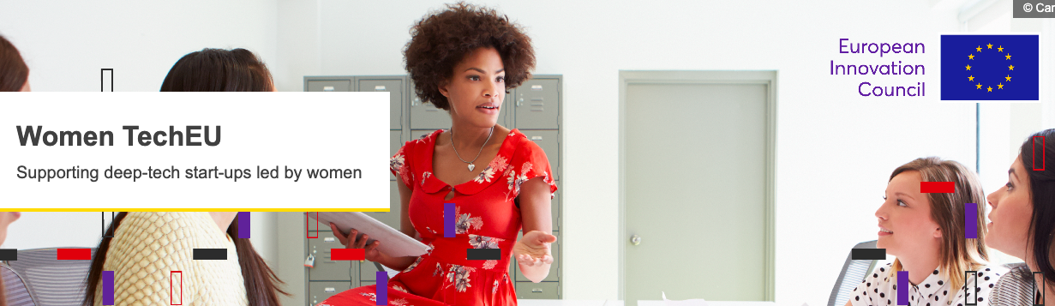  Financé dans le cadre du programme Horizon Europe, Women TechEU est une nouvelle initiative de l'Union européenne. Le programme offre un accompagnement et un mentorat de premier ordre aux fondatrices, ainsi qu'un financement ciblé pour les aider à faire passer leur entreprise à la vitesse supérieure. Cette initiative offre notamment  - Soutien financier à l'entreprise sous la forme d'une subvention individuelle de 75 000 euros pour soutenir les étapes initiales du processus d'innovation et la croissance de l'entreprise.  - La possibilité de participer à des activités spécifiques organisées par InvestEU et Enterprise Europe Network  Unité 3 : Inflation  Section 1 : Vue d'ensemble  Qu'est-ce que l'inflation ? 🡪 Augmentation générale des prix  "Dans une économie de marché, les prix des biens et des services peuvent toujours changer. Certains prix augmentent, d'autres baissent. L'inflation se produit lorsqu'il y a une augmentation générale des prix des biens et des services, et pas seulement des articles individuels ; cela signifie que vous pouvez acheter moins pour 1 € aujourd'hui que vous ne pouviez le faire hier. En d'autres termes, l'inflation réduit la valeur de la monnaie au fil du temps.  (...)  L'ensemble des biens et services consommés par les ménages au cours de l'année est représenté par un "panier" d'articles. Chaque produit de ce panier a un prix, qui peut varier dans le temps. Le taux d'inflation annuel est le prix du panier total au cours d'un mois donné par rapport à son prix au cours du même mois un an auparavant".  Source: European Central Bank  Section 2 : Tableau de bord de l'inflation  L'inflation des prix à la consommation dans la zone euro est mesurée par l'indice des prix à la consommation harmonisé (IPCH).  Qui calcule l'IPCH ?  Eurostat, l'Office statistique des Communautés européennes  Les dernières données de l'IPCH et les mises à jour futures sont accessibles via le lien www.ecb.europa.eu/inflation/stats  Section 3 : Pourquoi c'est important  L'inflation a un impact considérable sur l'économie. Elle affecte le pouvoir d'achat des particuliers, les investissements des entreprises, les taux d'intérêt, les politiques fiscales, les programmes gouvernementaux, la dette nationale et d'autres aspects encore.  Pourquoi l'augmentation de l'inflation est-elle importante pour une femme entrepreneur numérique ?  - Augmentation des coûts en général  - Baisse du pouvoir d'achat  - Augmentation des taux d'intérêt 🡪 Augmentation des difficultés de financement.  - Difficultés de tarification qui entraînent des augmentations - parce que l'inflation est un levier de prix  - Incertitude macroéconomique globale 🡪 réduction de l'activité économique 🡪 stockage de la croissance économique.  Section 4 : Comment la gérer - bonnes pratiques  Les principaux acteurs de la lutte contre l'inflation sont les banques centrales - la Banque centrale européenne (BCE) dans le cas de l'Europe - et les gouvernements centraux, qui disposent d'un certain nombre d'outils de politique monétaire.  Cependant, que peut faire un entrepreneur à sa manière pour faire face à l'inflation à court terme, pour assurer la croissance continue de l'entreprise et pour que l'augmentation des coûts ne pèse pas sur les prix - en les augmentant - et donc sur le consommateur final ? Alors, que peut-elle faire pour gérer l'inflation ?  Meilleure pratique : SHRINKFLATION  Shrinkflation : même prix, même emballage, mais moins de produit à l'intérieur. Il s'agit d'une stratégie choisie par certaines entreprises afin de ne pas faire percevoir aux consommateurs l'augmentation des prix due à l'inflation et d'éviter une baisse des dépenses et de la consommation.  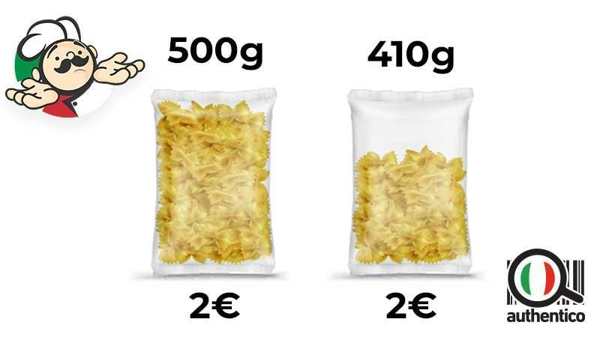  Avant : 500g 🡪 €2  Après : 440g 🡪 €2  En résumé  *Financement 🡪 Accès au financement / Coût du financement / Intérêt / Taux d'intérêt / Financement par l'emprunt / Financement par fonds propres / Women TechEU  *Inflation 🡪 Augmentation / Prix / Pouvoir d'achat / Banque centrale européenne / Eurostat / IPCH / Shrinkflation
Glossaire | /
Auto-évaluation (questions et réponses à choix multiples) | 1. Pour un allongement de la durée de financement, quel est le rapport entre les deux formes d'intérêt ?  a) CI = SI  b) CI < SI  c) CI > SI  2. Qui est un emprunteur ?  a) un individu, un groupe ou une institution financière qui prête de l'argent dans l'attente d'un remboursement, généralement sans intérêt  b) une personne ou une entité - entreprise - qui obtient de l'argent à crédit, c'est-à-dire avec l'intention de le rendre, généralement avec des intérêts.  c) une personne ou une entité - entreprise - qui obtient de l'argent à crédit, c'est-à-dire avec l'intention de le rendre, généralement sans intérêt.  3. Comment appelle-t-on la méthode de financement d'un projet ou d'une entreprise par la collecte d'argent auprès de nombreuses personnes qui fournissent un petit compte, avec une "campagne" en ligne ?  a) Le financement participatif (crowdfunding)  b) L'introduction en bourse (IPO)  c) Les investisseurs providentiels  4. Quelle est la cause d'une hausse généralisée des prix qui réduit la valeur de la monnaie au fil du temps ?  a) Stagflation  b) Déflation  c) L'inflation  5. En quoi consiste la technique de la contraction ?  a) même prix, même quantité  b) moins de prix, même quantité  c) même prix, moindre quantité
Bibliographie | https://www.investopedia.com/terms/c/costofcapital.asp  https://www.investopedia.com/ask/answers/042215/what-are-benefits-company-using-equity-financing-vs-debt-financing.asp  https://www.rocketlawyer.com/business-and-contracts/business-operations/corporate-finance/legal-guide/grants-vs-loans-whats-the-difference  https://www.wallstreetmojo.com/apr-vs-apy/  https://www.ecb.europa.eu/stats/macroeconomic_and_sectoral/hicp/html/index.en.html  https://www.pgpf.org/budget-basics/what-is-inflation-and-why-does-it-matter
Ressources (vidéos, lien de référence) | /

